FOURNITURES SCOLAIRES
Classes de CP et de CE1

Année scolaire 2018 / 2019

- un cartable.
- 1 trousse contenant :
- un crayon à papier de bonne qualité (nous en utilisons beaucoup en début d’année, prévoir une petite réserve à la maison ! )
- une gomme blanche
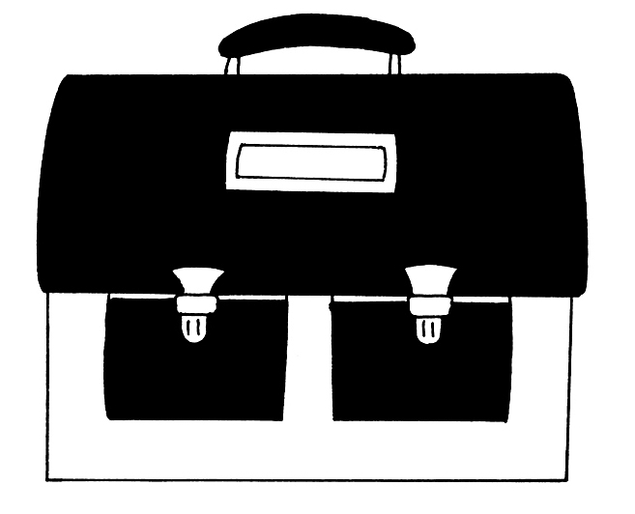
- un stylo à bille bleu
- un stylo à bille vert
- un stylo à bille rouge
- un stylo à bille noir
- un bâton de colle (gros format)
- une paire de ciseaux
- un taille-crayon avec réservoir
- 2 feutres effaçables pour ardoise (gros format).

- 1 autre trousse contenant :
- des feutres
- des crayons de couleurs de bonne qualité

- 1 agenda (une page différente pour chaque jour de l’année / de préférence grand format).
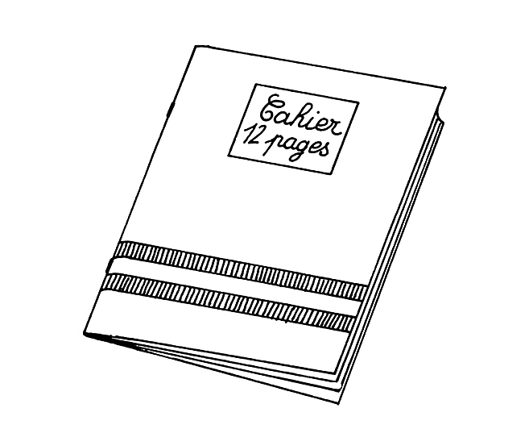
Pensez à le couvrir, il s’abîmera moins vite.

- un double décimètre (non flexible)
- une chemise à élastique plastifiée
- un protège cahier blanc et transparent (21 x 29,7 cm)
- un cahier super grand format (24 x 32) d’au moins 140 pages avec un protège cahier transparent
- 1 cahier de brouillon
- 4 porte-vues pour protéger les documents (CE1 : les porte-vues ont été conservés à l’école) :

- bleu (80 vues)
- rouge (80 vues)
- vert (80 vues)
- noir (80 vues)

- 1 ardoise de type Velléda ; un petit chiffon
- 1 petite boîte pour mettre les étiquettes mots pour les CP.
- 2 boîtes de mouchoirs en papier

Il est important que tous les élèves aient ce matériel dès la rentrée pour avoir très vite les bons repères et travailler dans de bonnes conditions : un grand merci par avance pour votre collaboration.

Nous nous tenons à votre disposition si vous souhaitez des précisions complémentaires.

Nous nous retrouvons le jour de la rentrée scolaire : le lundi 3 septembre, à 8 H 30.

Mais en attendant, nous vous souhaitons de très bonnes vacances à tous !

Les enseignants

